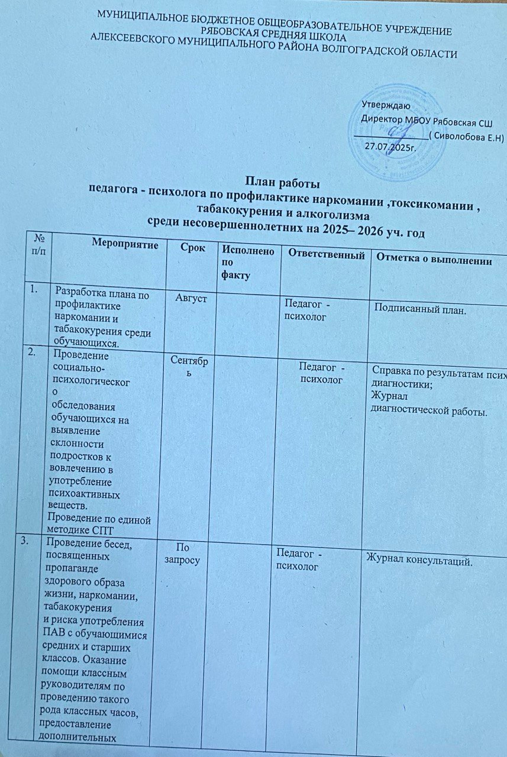

4. | Изучение в подростковой  среде отношения к проблеме наркомании, табакокурения и алкоголизма, а также  проведение анонимного анкетирования «Курение и подросток» для выявления отношения подростков к  данной проблеме. | В течение года  Январь - февраль |  | Педагог – психолог | Справка по результатам психологической диагностики;  Журнал  диагностической работы.
5. | Профилактические беседы о вреде табакокурения с  обучающимися 7 – 11 классов. | По запросу |  | Педагог – психолог | Журнал консультаций.

6. | Коррекционно-развивающая работа в группах и индивидуально по  результатам диагностики. | В течение года |  | Педагог – психолог | Журнал коррекционной работы.
7. | Выявление проблем  адаптации обучающихся и коррекция аддиктивного поведения у подростков,  если такие будут выявлены. | В течение года |  | Педагог – психолог | Журнал коррекционной работы.
8. | Проведения тренинговых занятий с обучающимися старших классов «Мы  выбираем жизнь без наркотиков». | Ноябрь - декабрь |  | Педагог - психолог | Журнал учёта групповых работ.
9. | Проведение опроса среди обучающихся средних и старших классов по  выявлению жизненных ценностей и отношения к здоровому образу жизни. Проведение рисуночных тестов для формирования  отрицательного отношения к проблеме наркомании и  табакокурения. | Декабрь - январь |  | Педагог - психолог | Справка по результатам психологической диагностики;  Журнал  диагностической работы.
10. | Оформление  информационного стенда для родителей. Психолого-  педагогическое консультирование для родителей подростков, попавших в трудную жизненную ситуацию. | По плану |  | Педагог – психолог | Сайт психологической службы, сайт.
11. | Публикация и размещение методических рекомендаций для учащихся, законных  представителей по вопросам воспитания и обучения на принципах здорового образа жизни, на информационных  стендах и сайте гимназии. | В течение года |  | Педагог – психолог | Сайт психологической службы, сайт.
12. | Проведение индивидуальных консультаций для родителей, педагогов, обучающихся по  интересующим их вопросам. | По запросу |  | Педагог – психолог | Журнал консультаций.
13. | Просмотр презентаций, фильмов о вреде  наркомании. Проведение мероприятий,  способствующих  формированию актуализации у обучающихся здорового  образа жизни. | Ежеквартально |  | Педагог - психолог | Журнал учёта групповых работ.

14. | Анализ и обобщение  информации по результатам проведенных мероприятий. | Сентябрь- октябрь  Февраль-март |  | Педагог – психолог | Аналитический отчёт.
15. | Проведение индивидуальных и групповых консультаций  для обучающихся по вопросам профилактики наркомании. | По запросу |  | Педагог – психолог | Журнал консультаций.
16. | Проведение анализа  результатов реализации работы по профилактике наркомании  среди обучающихся.  Планирование работы на последующий учебный год. | Май |  | Педагог – психолог | Итоговый отчёт.

Педагог – психолог Дейнекина Т.М.

